Planeación de aula.
Grado:  2°01 | Área/Asignatura: ESTADÍSTICAS |  | Fecha : 13 junio 2023
Docente / C.D.A.:
LORENZO NIÑO DE LA HOZ
Sede:  N°1 |  | Periodo Académico: SEGUNDO
Eje temático: Gráficas de barras. Interpretación de gráficas de barras.

Tiempo de Ejecución: 13 junio
Identificación

Aprendizajes
- Objetivos de aprendizajes
Clasificar y organizar datos de acuerdo a cualidades y atributos y los presento en graficas de barras.
- Referentes curriculares (EBC, DBA, Matriz de Referencia, Mallas de Aprendizaje)
PENSAMIENTO ALEATORIO Y SISTEMAS DE DATOS.
Represento datos relativos a mi entorno usando objetos concretos, pictogramas y diagramas de barras.
Clasifica y organiza datos, los representa utilizando tablas de conteo, pictogramas con escalas y gráficos de puntos, comunica los resultados obtenidos para responder preguntas sencillas. DBA N°10.
- Evidencias de Aprendizajes / Desempeños Esperados
Organiza los datos en tablas de conteo y en pictogramas con escala (uno o muchos).
Lee la información presentada en tablas de conteo, pictogramas con escala y gráficos de puntos
- Recursos y materiales
Docentes - estudiantes Tablero Láminas Fotocopias Objetos variados.

Momentos de la clase

- Inicio /exploración de saberes previos
Se les preguntará ¿Qué deporte favorito les gusta? Y de acuerdo a sus respuestas se anotaran en el tablero, ara así luego organizar la información en una gráfica de barras.

- Contenido / Estructuración
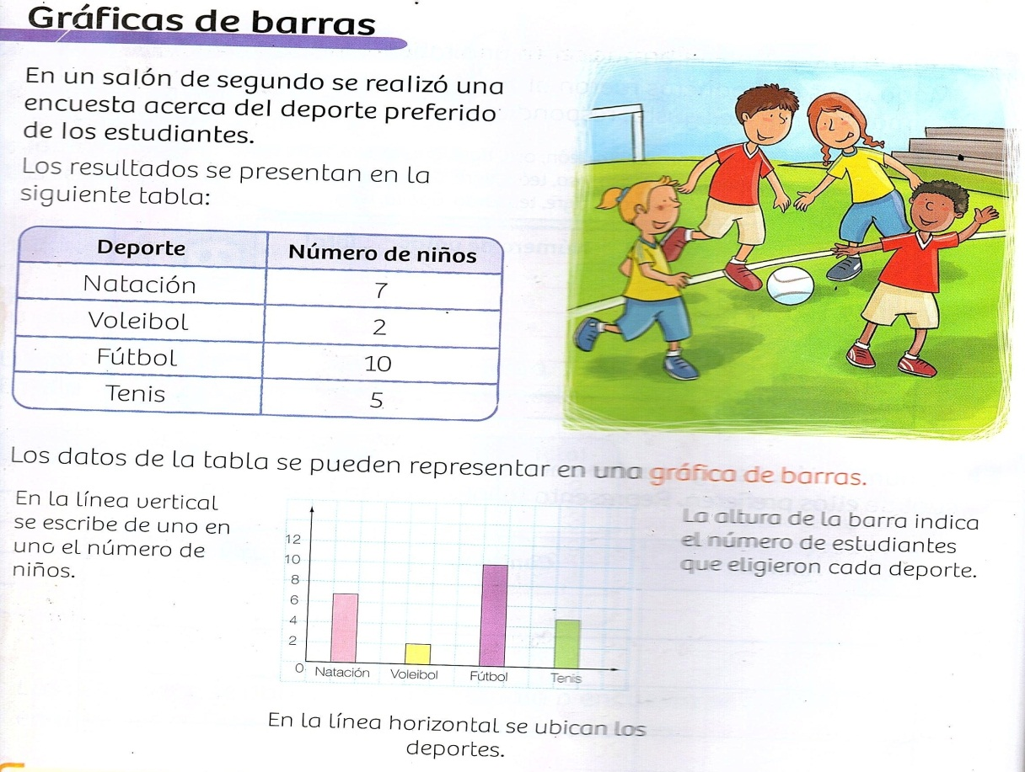

Una gráfica de barras sirve para representar la información de las tablas de datos, en ellas, la altura de las barras corresponde al número de veces que se repite el dato.

- Práctica / Transferencia
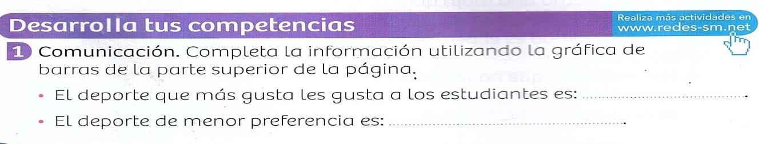

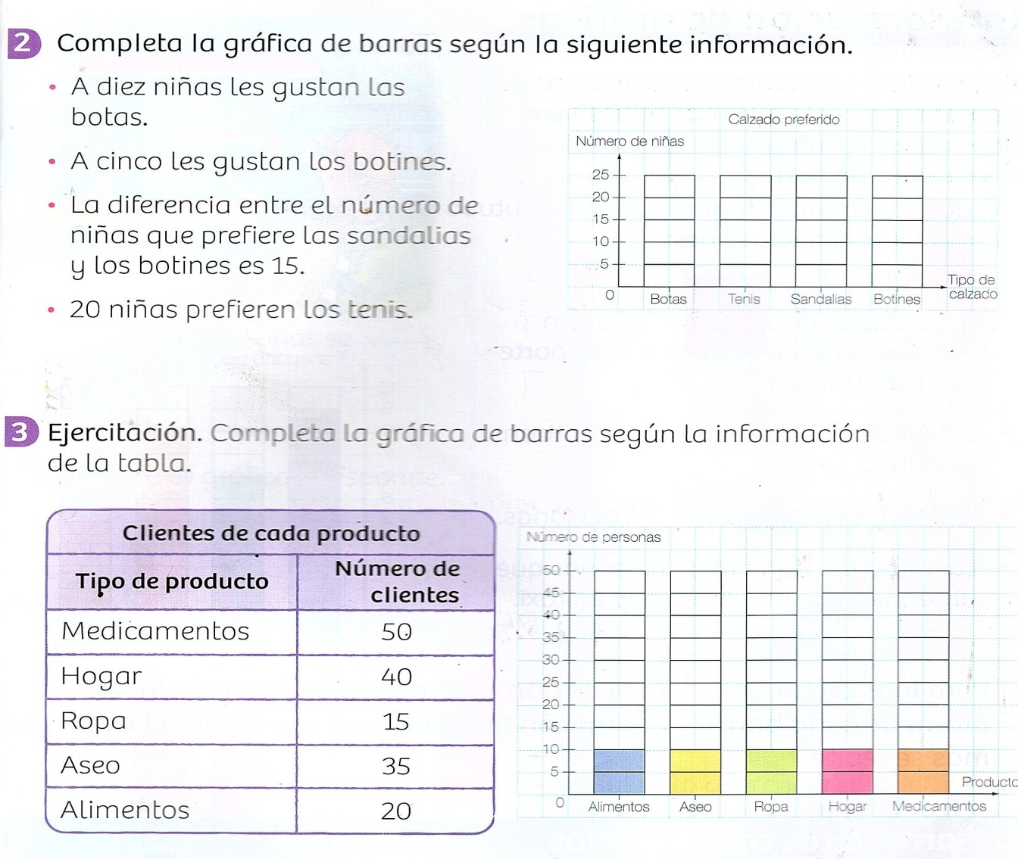

- Descripción de la Evaluación y Valoración / cierre
